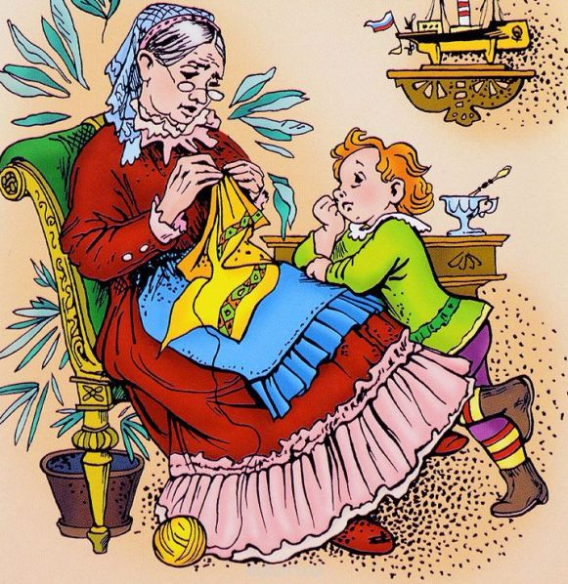
Девочку Сашу мама послала в кооператив. Саша взяла корзинку и пошла. Мама ей вслед крикнула:
- Смотри, сдачу-то не забудь взять. Да гляди, чтоб кошелёк у тебя не вытащили!
Вот Саша заплатила в кассе, кошелёк положила в корзинку на самое дно, а сверху ей насыпали в корзинку картошки. Положили капусты, луку - полна корзинка. А ну-ка, вытащи оттуда кошелёк! Саша-то вон как хитро придумала от воров!
Вышла из кооператива и тут вдруг забоялась: ой, кажется, сдачу-то опять забыла взять, а корзинка тяжелющая! Ну, на одну минутку Саша поставила корзинку у дверей, подскочила к кассе:
- Тётенька, вы мне, кажется, сдачи не дали.
А кассирша ей из окошка:
- Не могу я всех помнить.
А в очереди кричат:
- Не задерживай!
Саша хотела взять корзинку и уж так, без сдачи, идти домой. Глядь, а корзинки нет. Вот перепугалась Саша! Заплакала да как закричит во весь голос:
- Ой, украли, украли! Корзинку мою украли! Картошку, капусту!
Люди обступили Сашу, ахают и бранят её:
- Кто ж вещи свои так бросает! Так тебе и надо!
А заведующий выскочил на улицу, вынул свисток и начал свистеть: милицию звать. Саша думала, что сейчас её в милицию заберут за то, что она разиня, и ещё громче заревела. Пришёл милиционер.
- В чём тут дело? Чего девочка кричит?
Тут милиционеру рассказали, как обокрали Сашу.
Милиционер говорит:
- Сейчас устроим, не плачь.
И стал говорить по телефону.
Саша боялась домой идти без кошелька и корзинки. И тут стоять ей тоже страшно было. А ну как милиционер в милицию сведёт?
А милиционер пришёл и говорит:
- Ты никуда не уходи, стой здесь!
И вот приходит в магазин человек с собакой на цепочке. Милиционер на Сашу показал:
- Вот у неё украли, вот у этой девочки.
Все расступились, человек подвёл собаку к Саше. Саша думала, что собака её сейчас начнёт кусать. Но собака только её нюхала и фыркала. А милиционер в это время спрашивал Сашу, где она живёт.
Саша просила милиционера, чтобы он ничего маме не говорил. А он смеялся, и все кругом тоже смеялись. А тот человек с собакой уже ушёл.
Милиционер тоже ушёл. А Саша боялась домой идти. Села в угол прямо на пол. Сидит - ждёт, что будет.
Она долго там сидела. Вдруг слышит - мама кричит:
- Саша, Сашенька, ты здесь, что ли?
Саша как крикнет:
- Тута! - и вскочила на ноги.
Мама схватила её за руку и привела домой.
А дома в кухне стоит корзина с картошкой, капустой и луком. Мама рассказала, что собака повела того человека по нюху следом за вором, нагнала вора и схватила зубами за руку. Вора отвели в милицию, корзинку у него отобрали и принесли маме. А вот кошелька не нашли, так он и пропал с деньгами вместе.
- И вовсе не пропал! - сказала Саша и перевернула корзинку. Картошка высыпалась, и кошелёк со дна выпал.
- Вот какая я умная! - говорит Саша.
А мама ей:
- Умная, да разиня.

